Épreuve orale de contrôle en SVT non spécialité
Sujet N°39
Temps de préparation : 20 minutes
Durée de présentation orale : 20 minutes
Le candidat traitera les deux questions. Il est possible d’utiliser des feuilles de brouillon durant la préparation, mais la présentation se fera oralement.
L’examinateur posera des questions complémentaires durant les échanges.
La note sur 20 points prendra en compte pour moitié les connaissances et pour moitié le raisonnement à partir de l’exploitation des documents.

Question 1 :
Certains plants de tomates produisent des gros fruits et ont une maturation normale. D’autres plants produisent de petits fruits et ne présentent pas de maturation. Des ingénieurs agronomes cherchent à obtenir une variété à gros fruits et à maturation ralentie.

Document : Obtention de tomates aux qualités génétiques recherchées : des tomates avec de gros fruits et à maturation ralentie

De façon à améliorer les qualités de la tomate, on étudie la transmission des caractères "taille du fruit" et "vitesse de maturation".
Les gènes impliqués dans ces caractéristiques sont au nombre de deux :
- un gène détermine la taille du fruit ; il existe sous deux formes d’allèles (p = gros fruits ; p+ = petits fruits) ;
- un gène contrôle la maturation ; il existe sous deux formes d’allèles (mat0 = pas de maturation ; matN = maturation normale).
- On réalise le premier croisement ci-contre

On obtient des plantes de F1 qui produisent de petits fruits, à maturation ralentie (les tomates mûrissent, mais lentement : elles se conservent plus longtemps).

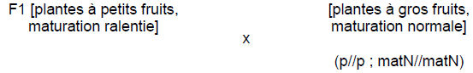
- On réalise ensuite un second croisement

On obtient en F2, les résultats suivants :
- 241 plants [petits fruits, maturation ralentie] - 258 plants [petits fruits, maturation normale]
- 249 plants [gros fruits, maturation normale] - 243 plants [gros fruits, maturation ralentie]

D’après http://tomodori.com/6artetscience/hybride_tomates.htm_ Sujet métropole 2013

- D’après ces résultats de croisement, déterminez et justifiez les allèles dominants et récessifs.
- Les 2 gènes sont-ils liés ou indépendants ? Justifiez votre réponse.
- Donnez le génotype des plantes obtenues en F1. Vous justifierez votre réponse en utilisant vos connaissances sur la méiose.
Question 2 :

Document 1 :
- Flux thermique à l’aplomb de la lithosphère océanique en fonction de son âge.
Le flux thermique représente la quantité d’énergie géothermique dissipée par unité de temps et de surface. Il dépend notamment de la température des matériaux situés à l’aplomb du point de mesure.
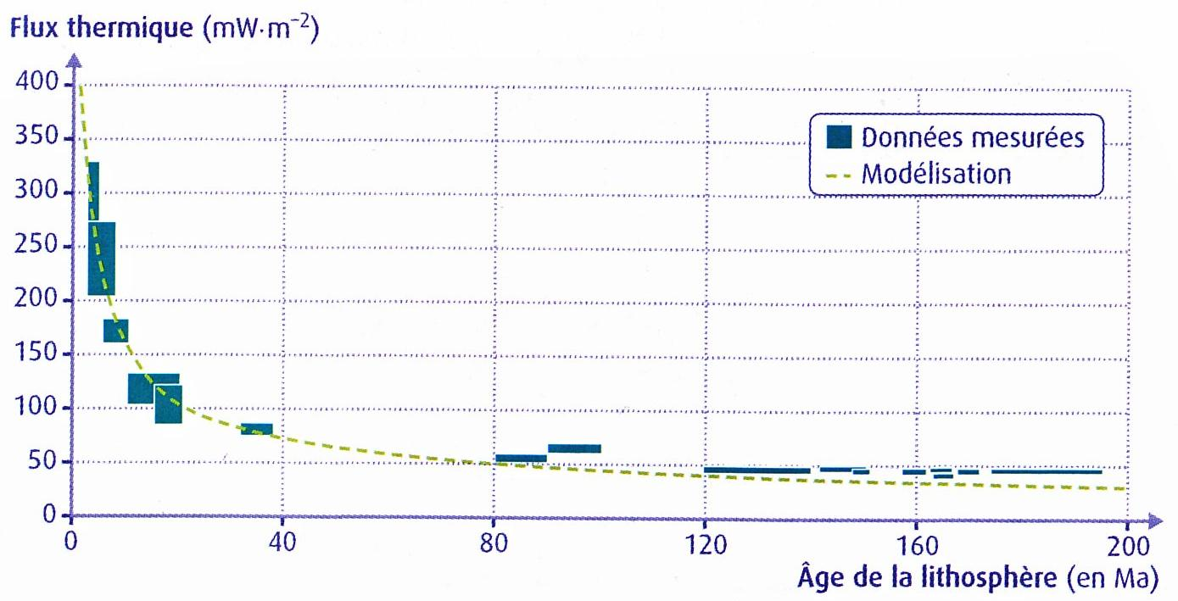
- Evolution de l’épaisseur de la lithosphère océanique en fonction de son âge.
La croûte océanique a une épaisseur constante d’environ 7 km. La base de la lithosphère correspond à l’isotherme 1300°C.
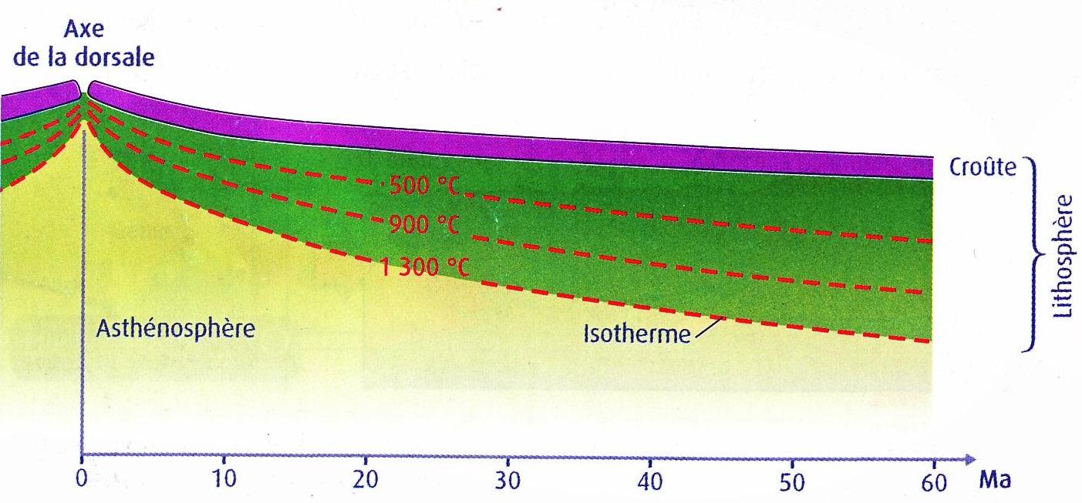

Document 2 : Evolution de la densité de la lithosphère océanique en fonction de son âge.
On rappelle que la densité de l’asthénosphère sous-jacente est d’environ 3,25.
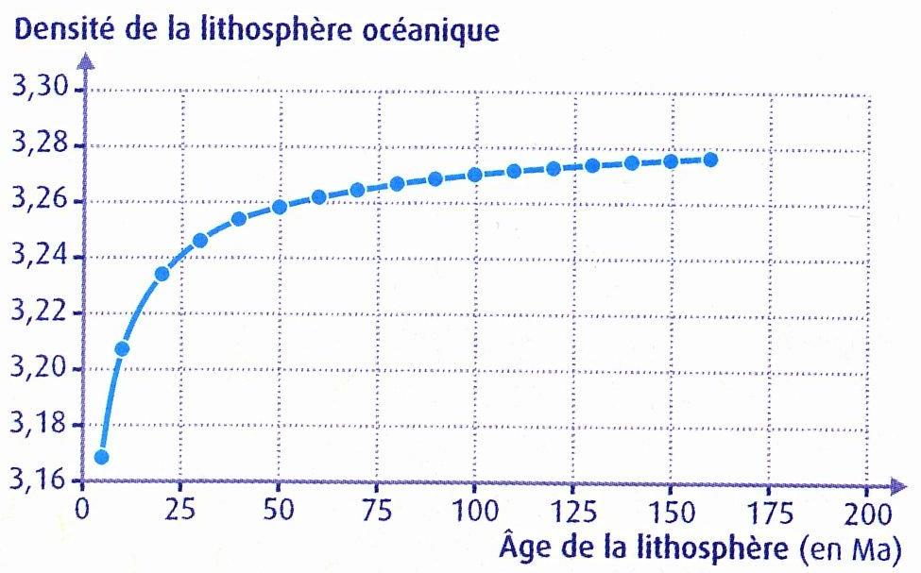
(D’après SVT Terminale S, Belin)

- Exploitez l’ensemble des documents pour indiquer quel est le moteur principal de la subduction.

- D’après vos connaissances, citez deux marqueurs pétrographiques pouvant témoigner de l’existence d’une ancienne zone de subduction.

